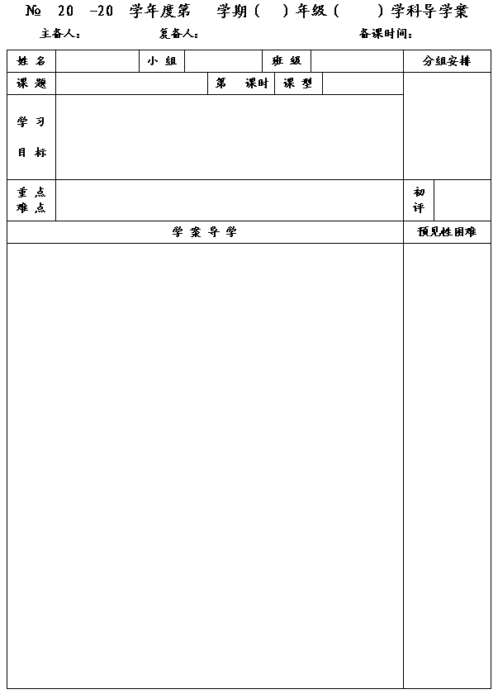
1
14
15
二
八
数学
李小婷
杨道亮
2015. 2.28
9.3平行四边形（1）
1
新 授
1．经历探索平行四边形的性质的过程，体会分析问题的方法，积累数学活动的经验．
2．掌握平行四边形的概念和性质，能运用平行四边形的概念和性质解决简单的问题．

重点：掌握平行四边形的概念和性质，能运用平行四边形的概念和性质解决简单的问题．
难点：能运用平行四边形的概念和性质解决简单的问题．

一、预习内容
1．观察图片中有熟悉的图形吗？它的名称是什么？

2．（1）记得小学时学过的平行四边形的概念吗？

（2）两组对边分别平行的四边形是平行四边形．
如图，当AB∥CD，AD∥BC时，四边形ABCD是平行四边形．
记法：
如右图的平行四边形可表示为“□ABCD”，读作“平行四边形ABCD”．
（3）如图3－15，A'B'∥AB，B'C'∥BC，C'A'∥CA，
图中有几个平行四边形？将它们表示出来，
并说明理由．
__________________________________________________________
（4）根据平行四边形的概念，如果一个四边形是平行四边形，那么它必定有“两组对边分别平行”这条性质，那么平行四边形作为一个特殊的四边形，它还有什么特殊的性质呢？我们通过实验来研究．实验步骤如下：
①在草稿纸上画一个如右图所示的平行四边形ABCD，注意在四个顶点处标上字母；
②找一张半透明纸（如薄薄的白纸），在这张半透明纸上复制一个你刚才画在草稿纸上的平行四边形ABCD；
③我们已经学过平移、旋转、轴对称这三种图形的变换，请你选择这三种变换中的一种或两种，使得画在半透明纸上的平行四边形经过变换能与画在草稿纸上的平行四边形ABCD重合．
由此，你能发现平行四边形具有哪些性质吗？（友情提醒：分别从平行四边形的边、角和对角线三个角度观察）

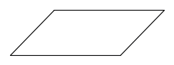
A
B
C
D

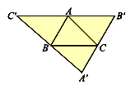

1

A
B
C
D
O

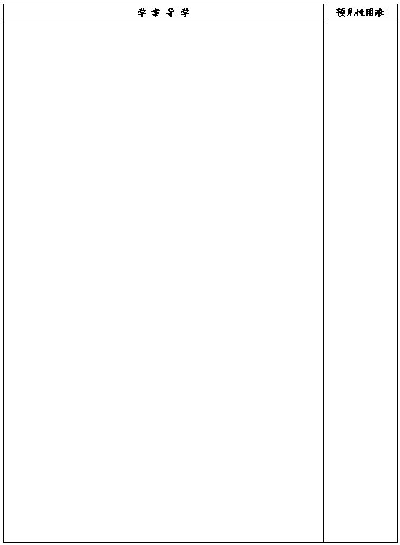
（5）结合平行四边形的概念，运用已经学过的知识，你能证明你所发现的平行四边形的性质成立吗？

3．在图3－15中，AB与B'C ；∠ABC与∠B' 相等吗？为什么？你还能得到其他类似的结论吗？

4． 你还有什么问题？
二、数学概念（或模型）

三、例题讲解
例1 如图3－16， 在□ABCD 中， E 是 BC 上的一点， AB ＝ BE， AE 的延长线交 DC 的延长线于点F ．若∠F ＝ 62°，求∠BAE 和∠D 的度数 ．

四、总结反思
1．说说你的收获； 2．你还有什么问题？
五、反馈练习
1． 如图， 在□ABCD 中， ∠A＝ 50°．则∠B＝_____°，∠C＝_____°，
∠D＝_____°．

2． 如图， □ABCD 的对角线相交于点 O，BC＝7cm，BD＝10 cm， AC＝6 cm ．
求△AOD 的周长 ．

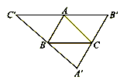
图3－15

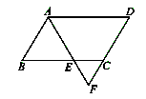
图3－16

A
B
C
D
（第1题）

A
B
C
D
O
（第2题）

